Gemeente Amersfoort
t.a.v. mevrouw A. Van den Aker
Postbus 4000
3800 EA Amersfoort

Betreft: Aanbieding onderzoek rotondes Amersfoort Vathorst

Utrecht, 8 april 2014

Geachte heer Knegtel,

Bij ROCOV Utrecht zijn in 2013 verschillende klachten binnengekomen over de rotondes in de Amersfoortse wijk Vathorst. Het grote aantal rotondes in combinatie met de vrijliggende busbanen maakt dat de lijnbussen erg scherpe bochten moeten nemen wat leidt tot lichamelijke klachten van met name de buschauffeurs. Ook de reizigers zouden de rotondes en bochten is onaangenaam ervaren. Naar aanleiding hiervan heeft het ROCOV adviesbureau Mobycon opdracht gegeven te onderzoeken of de lijnbussen ook rechtdoor over de rotonde zouden kunnen rijden. Hierbij is gekeken naar zowel de ervaringen en wensen van de chauffeurs en de buspassagiers als naar de verkeerskundige haalbaarheid.

Dit onderzoek is inmiddels afgerond en belangrijkste conclusies zijn dat het verkeerskundig ingewikkeld maar wel mogelijk is de rotondes zo aan te passen dat de lijnbussen voortaan rechtdoor kunnen rijden. Dit brengt echter wel een ingewikkelde voorrangssituatie met zich mee. Buspassagiers, validen en minder validen, ervaren echter nauwelijks problemen op de rotondes. Zij hebben voornamelijk klachten over de rijstijl van de chauffeurs, maar dat geldt niet alleen bij de rotondes. Buschauffeurs daarentegen geven aan dat de rotondes leiden tot ziekteverzuim.

Wij concluderen dat een verbeterde, rustigere rijstijl van de buschauffeurs ook de klachten van de chauffeurs kan helpen voorkomen. Wij adviseren dan ook dat de vervoerder hier meer aandacht aan gaat besteden. Daarvan profiteren zowel de passagiers als de vervoerder. Het aanpassen van de rotondes wordt niet geadviseerd.

Het volledige onderzoeksrapport is bijgevoegd.

Vragen
Als u vragen heeft over dit rapport, kunt u contact opnemen met het secretariaat.

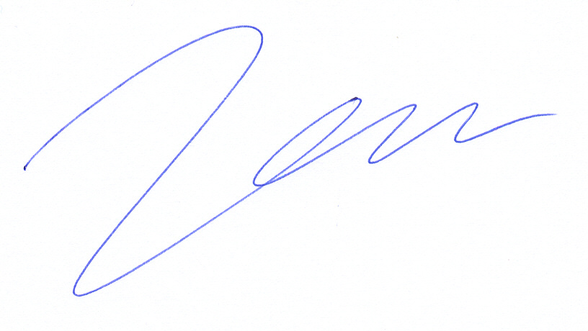
Met vriendelijke groet,

drs. J. van Leijenhorst
Voorzitter ROCOV Utrecht

